отсутствии непосредственного контакта с воздухом он сохраняет показатели и размеры до 120—130°С.
Пенопласт ФК-40 выпускают в виде вальцованного и шприцованного полуфабриката, которые можно вспенивать непосредственно в конструкциях, или в виде плит и изделии объемным весом 150—550 кг/м³. Относительное удлинение его возрастает по сравнению с ФК-20 до 12% (при объемном весе 200 кг/м³).
Пенопласт ФК-40 может применяться в качестве силового, демпфирующего и теплоизоляционного материалов, работающих длительное время при температурах до 80—100°С на воздухе и при 120—130°С (кратковременно) при отсутствии непосредственного контакта с воздухом.

заливочный метод

Заливочный метод получения пенопластов на основе феноло-формальдегидных полимеров выгодно отличается от беспрессового метода технологичностью процесса получения, сравнительной дешевизной, недефицит-ностью исходных компонентов и наличием развитой промышленной базы. Этим методом получают несколько марок пенопластов ФРП, которые разработаны Владимирским институтом синтетических смол (НИИСС).
Сырье. Для получения пенопластов используют ре-зольные феноло-формальдегидные форполимеры: ФРВ-1 (СТУ 14-07-8565), ФРВ-2 и ФРВ-1А (ВТУ ВНИИСС 37-64), «резоцел» (ТУ В-129-68), промышленное производство которых освоено Владимирским химическим заводом.
Форполимер ФРВ-1 — гомогенная жидкость от вишневого до темно-коричневого цвета, со слабым запахом фенола и формальдегида, полидисперсная смесь первичных продуктов конденсации фенола с формальдегидом в присутствии едкого натра в качестве катализатора. Форполимер должен удовлетворять следующим требованиям:
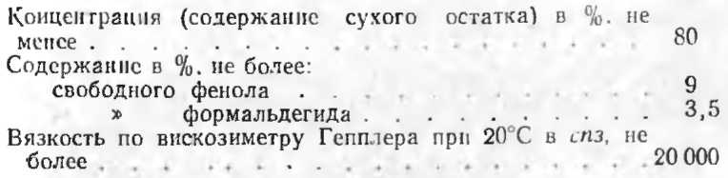
Форполимер марки ФРВ-1А представляет собой смесь водорастворимого феноло-формальдегидного форполи-

